侦测分神司机
（机器学习纳米学位毕业项目）
方无迪 2017年10月26日

1 问题的定义

1.1 项目概述
本项目名为侦测分神司机，来源于数据分析竞赛网站Kaggle在2016年8月的比赛项目[1]。我们知道，司机的分神行为（比如打电话、发短信）对行车安全和交通效率有很大影响。该比赛的愿景是通过车内摄像机来自动检测司机驾驶行为，来据此更合理地为顾客车险投保，有助于改善所述现状。
比赛发起方为State Farm，美国最大的车险公司。State Farm公司在2011年就开始运用Usage-Based Insurance (UBI) 车险商业模式，与车联网厂商Hughes Telematics合作开展基于驾驶行为数据的保费模式[2]。可以看出，该项目的发起也体现了State Farm正在对未来进行探索性布局。
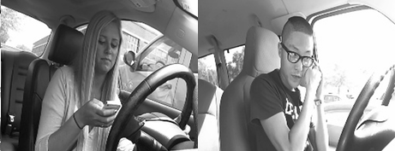
插图 1: 分神司机样照
该项目是从汽车保险这一大规模消费市场的实际需求出发，着眼于未来车联网大数据环境下的驾驶风险评估系统，利用机器视觉和机器学习技术，搭建驾驶行为自动检测模型，其商业价值和应用前景值得期待。
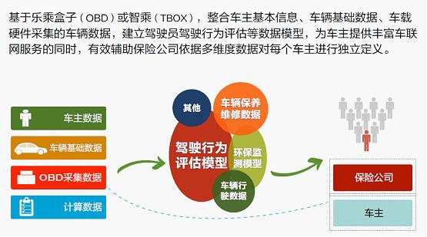
插图 2: UBI保险模式
本项目基于深度学习技术，使用了多个深度卷积神经网络模型，并借助迁移学习，对本项目的数据集进行了训练，最终取得了较理想的驾驶行为检测效果。

1.2 问题陈述
比赛举办方提供给我们已经分为10个类别的照片，示例如下图所示，作为机器学习模型训练所用。要求我们的模型能够对测试照片进行类别预测，以判断司机当前是处于哪种状态。
表格 1 10类别及示例照片
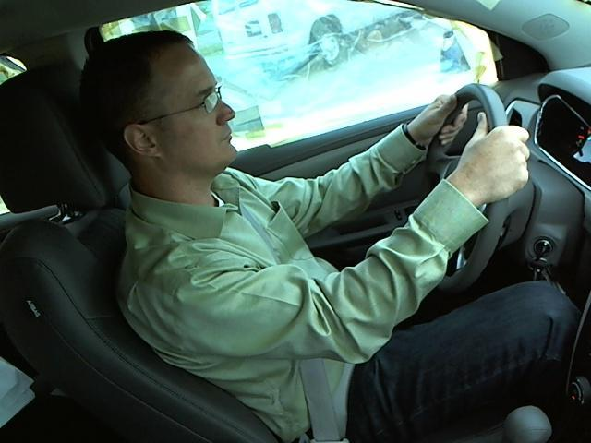  C0 安全驾驶 | 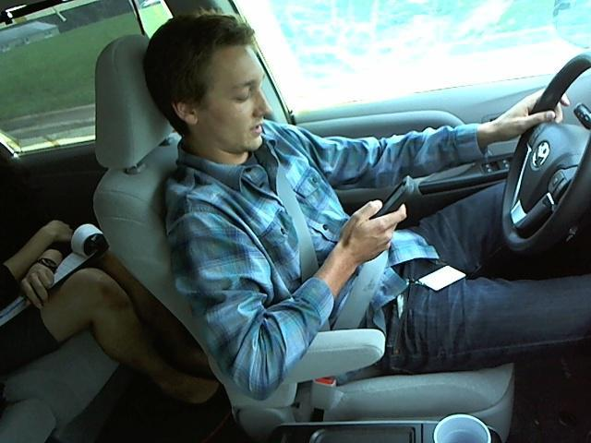  C1 右手发短信 | 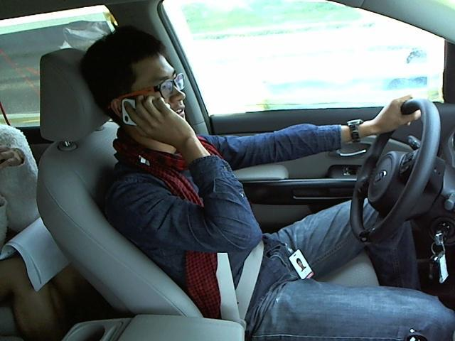  C2 右手打电话
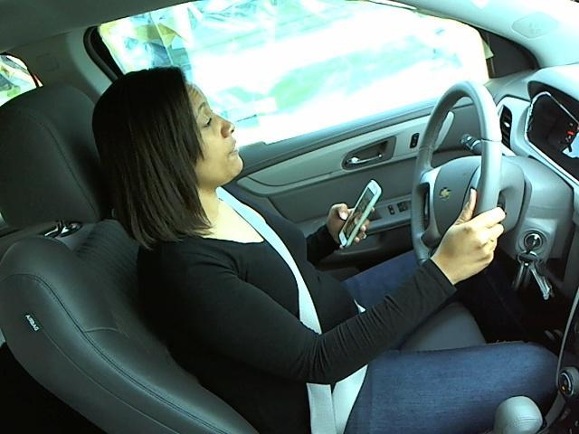  C3左手发短信 | 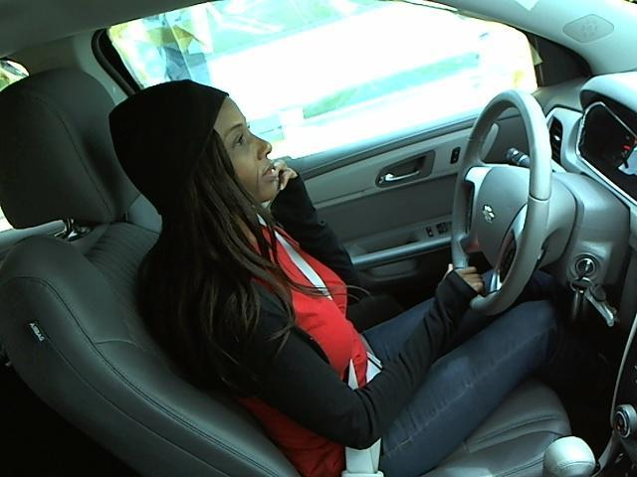  C4 左手打电话 | 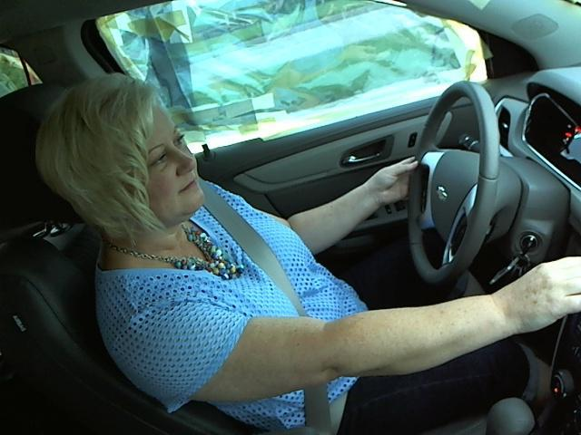  C5调收音机
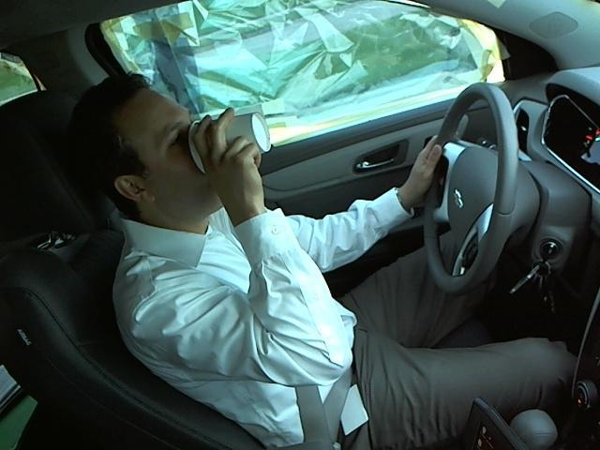  C6 喝水 | 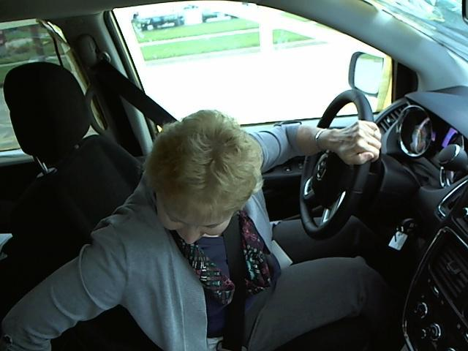  C7 伸手到后面
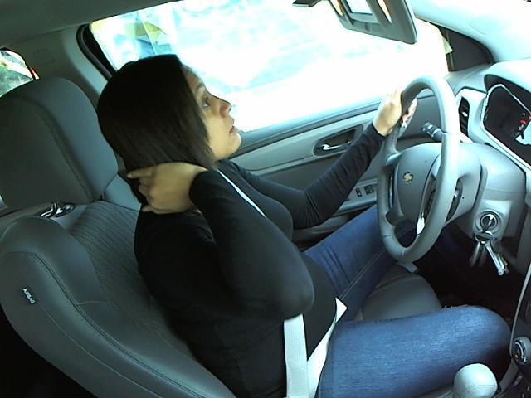  C8 整理头发和化妆 | 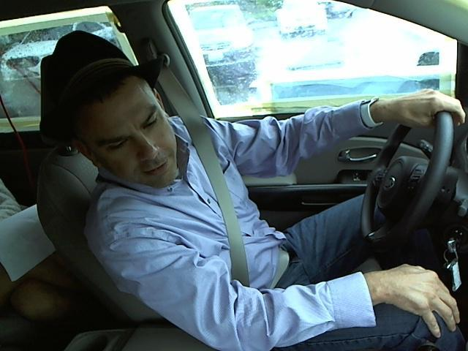  C9 和乘客说话
该问题实质上属于有监督机器学习(supervised learning)的分类方向(classification)，并且是计算器视觉(computer vision)范畴。模型的目标是利用大量的分类图片进行训练，来学到不同驾驶行为的特征，然后可以 正确识别未见过的驾驶照片。
输入数据主要包括22424张训练用照片和79726张测试用照片，以及训练照片的列表（包含所属类别和司机ID）。其中，照片尺寸为640×480，并经过metadata元数据去除处理（以保证问题是纯粹的机器视觉）。测试集还包含了一些扩充数据（不参与分数计算），以抵御手动标注测试集。此外，训练集和测试集是按照不同司机分割的。这提示我们，在后续训练时也应对训练集按照不同司机划分出验证集，来判断模型是否具备应用于未知司机的泛化能力。

1.3 评价指标
为量化基准模型和解决方案，采用Kaggle比赛Private Leaderboard的得分作为评估指标。该得分是，利用服务器上测试集的真实标签，对69%比例的测试集计算得到的多类对数损失。其中，多类对数损失公式如下。

式中，N为样本数量，M为类别数量，y_{i j}为表征样本i是否实际属于类别j的0-1指示函数，p_{i j}为样本i在类别j上的预测概率。
这个评估标准对于问题本身、数据集以及解决方案来说都是合适：①问题本身是属于多分类问题；②69%比例测试集多达55000，足够用来验证模型泛化能力；③解决方案中还可以将该指标应用于划分出的验证集，便于超参数选取等。

2 分析

2.1 数据探索及可视化

（1）类别平衡性分析
先对训练数据作一个初步的类别平衡性分析，如下图所示。可以看出，10个类别分布比较均匀（每类数量主要在2000~2500），这让我们可以省去重采样或类权值法等步骤。
再针对训练数据中的26个司机，分别做类别分析，如下图所示。可以看出，大多数司机的类别分布比较均匀（类间数目差异在25%内）。但是个别的如p072、p051、p050，类别分布差异较大，这意味着后续作验证集划分时，如果只划分一次进行训练，有可能验证指标不够稳定、也不够充分。代码见1a_ClassDistribution.ipynb。
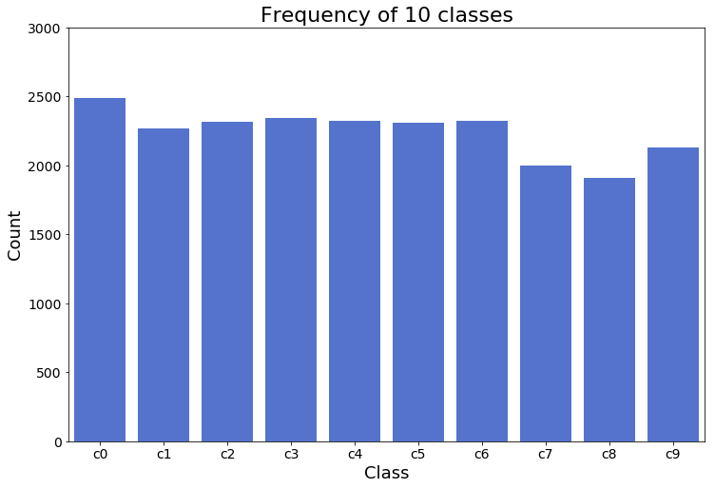
插图 3: 类别平衡性分析

（2）数据集误差分析
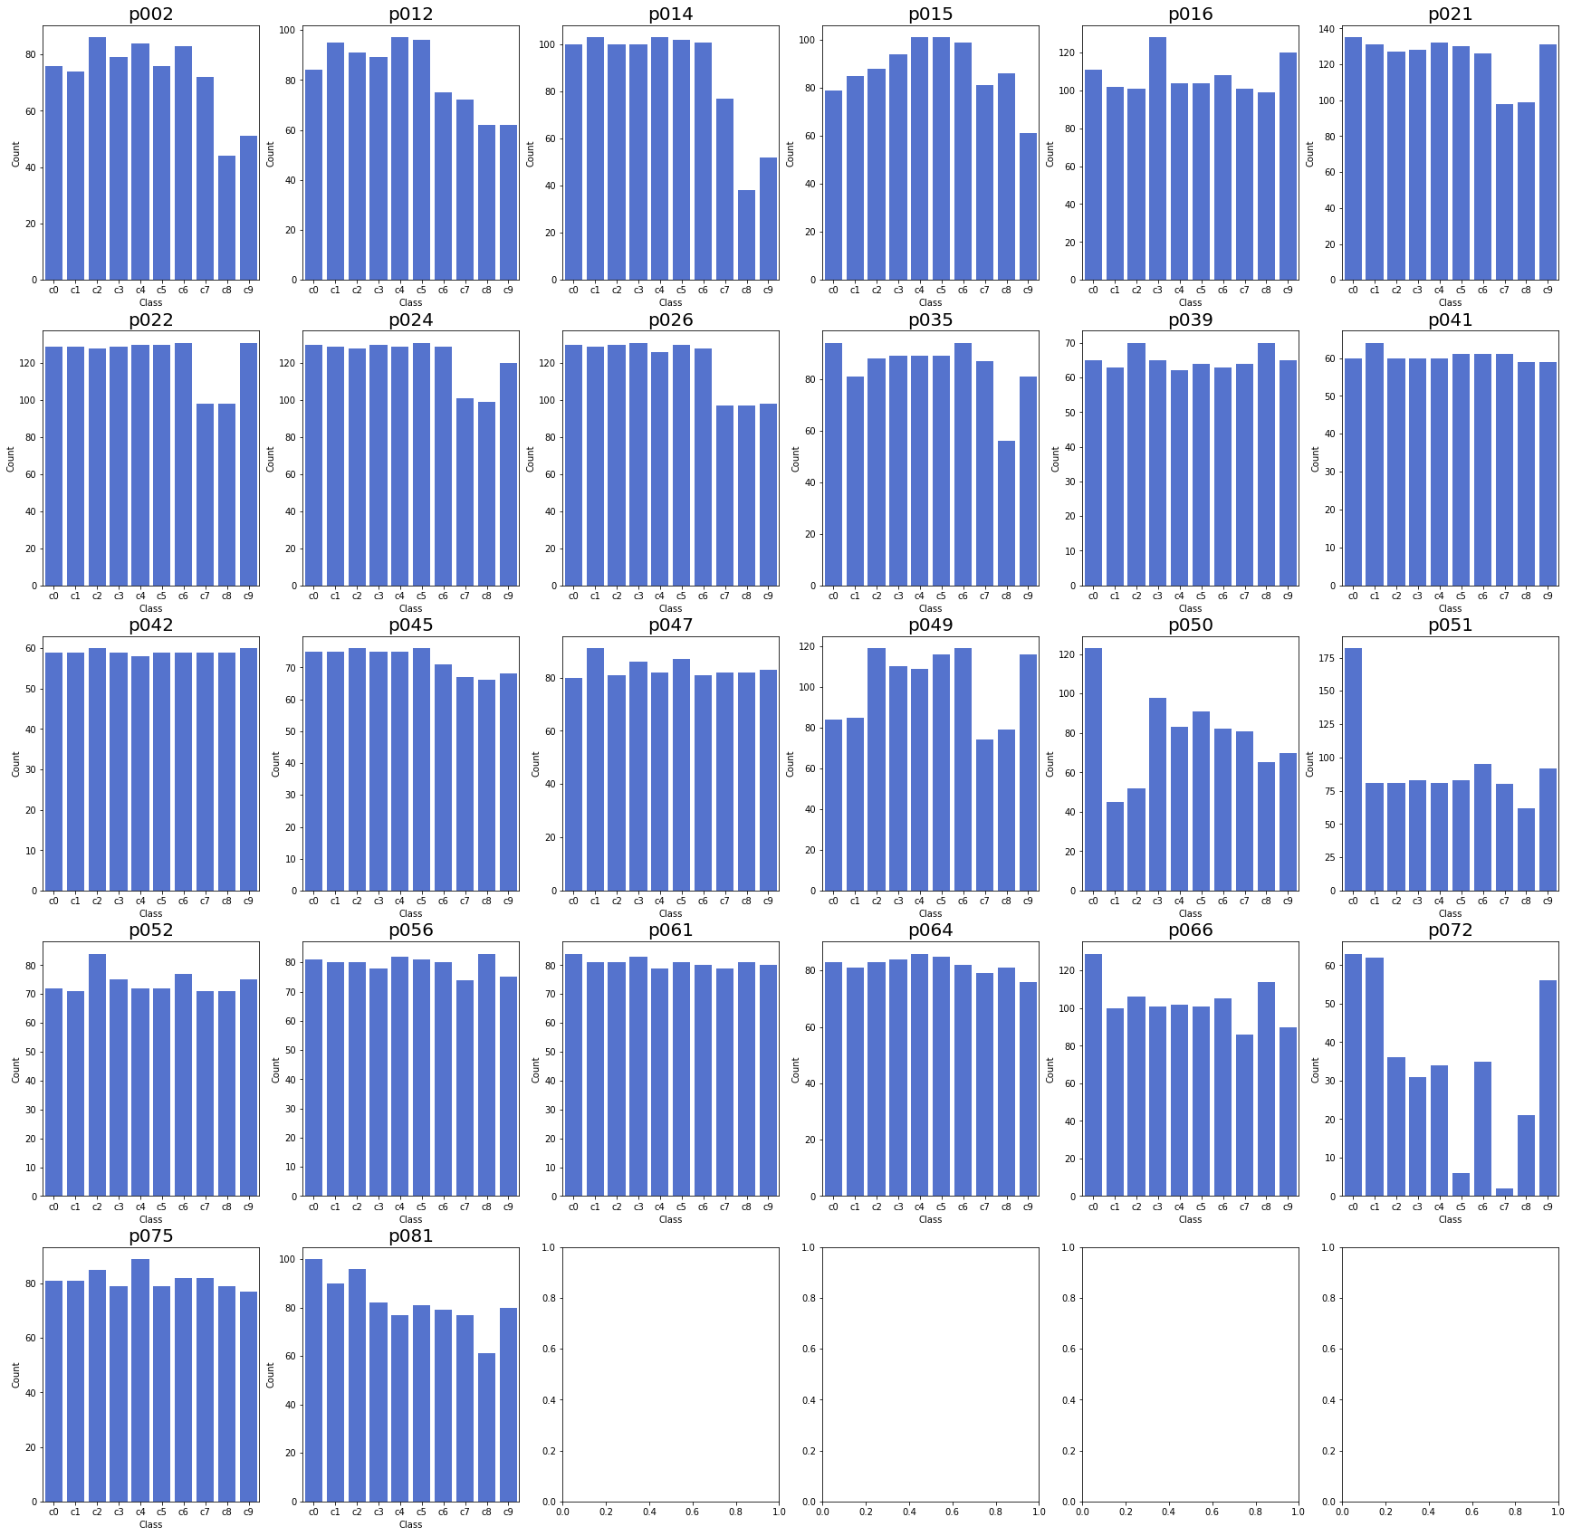
插图 4: 26个司机类别分布
该项目数据集的标签过程大致是这样的，被测司机按照指令做出一系列动作，然后从录制的一段段视频中分别提取出图像并标记为一类（同一个动作视频里的图像均为同一类）。这样使得数据集有可能出现一些图像是标定错误，或者是人眼也无法分类。
为了对模型最理想的结果有一个估计，有必要对数据集先进行人工的误差分析。本文随机抽取了100张图像，并进行人眼判别分类，再和标签对比。人工分类错误统计结果见表格 2，表中无法分类表示的是，认为不属于任何一类或者无法确定属于哪一类。具体示例见表格 3所示。代码见1b_HumanError.ipynb。

表格 2 人工分类错误统计
标签项 | 数量 | 误判项
Talking（C9） | 3 | 2项为Safe driving (C0)
Talking（C9） | 3 | 1项为无法分类
Safe driving (C0) | 2 | 1项为Talking（C9）
Safe driving (C0) | 2 | 1项为无法分类
Makeup (C8) | 2 | 2项为无法分类
其他93项人工识别正确
表格 3 错误具体示例
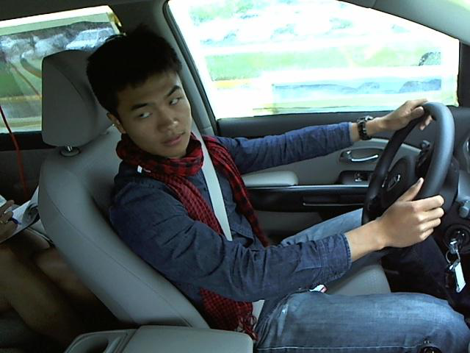  人工分类：Safe driving (C0)  实际标签：Talking (C9) | 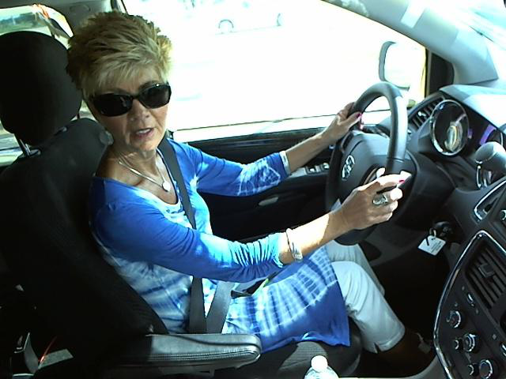  人工分类为：Safe driving (C0)  实际标签为：Talking (C9) | 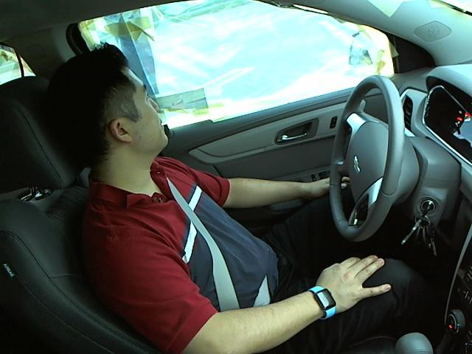  人工分类为：无法分类  实际标签为：Safe driving (C0)
因此，预估数据集（包括训练集和测试集）标签的准确率在93%左右。进一步的，将7个误判项假定为10%正确率的话，根据前述公式，可以预估理想模型的多分类loss值在0.16左右。

2.2 算法和技术
项目的技术领域为机器视觉，更具体地说是交通工具内人体姿势与行为的图像机器学习。有必要提及的是，近年来深度学习的突破进展，为此类复杂问题的解决奠定了基础。自1958年Frank Rosenblatt提出感知机，人工神经网络的研究开始兴起，后又因多层感知机的训练瓶颈而陷于低潮，再到1986年Rumelhart提出反向传播算法迎来复苏，然而再次因为深层神经网络梯度消失或爆炸导致的训练困难， 进入又一个寒冬[3]。直到2006年，Geoffrey Hinton 提出逐层训练法[4]，正式揭开了深度学习的序幕，伴随着计算能力的大幅提高（包括GPU的使用）和互联网大数据的趋势，深度学习开始在多个领域迅猛发展：2011年微软和谷歌将神经网络引入语音识别、2012年Hinton的学生在ImageNet图像识别竞赛夺冠、2014年Facebook和百度将深度学习应用于翻译和图片搜索[5]。在计算机视觉的诸多领域，例如人脸识别、图像问答、物体检测、物体跟踪等，深度学习取得的效果远超传统机器学习算法。
而针对当前项目所涉及的图像分类问题，由于其状态空间庞大等因素，最适合地便是借助深度学习技术。目前在图片分类、检测及分割等方面应用最广泛的算法是，卷积神经网络(CNN)。CNN 突出的特点在于，层与层之间通过感受野滤波器实现局部连接和权值共享，使得网络结构简单、减少网络参数，也有利于通过多层卷积实现深层网络模型。近几年来涌现很多非常有效的卷积神经网络模型：自从 LSVRC-12 大赛上 Krizhevsky提出 AlexNet 深度卷积神经网络模型，每年的 LSVRC 大赛都被卷积神经网络统治，例如 LSVRC-14 提出的 VGG16 模型 和 GoogeLenet 模型、LSVRC-15 的冠军 ResNet 模型 等。由于这些模型都已经在 LSVRC 数据集上进行了充分训练，并得到了很好的分类和检测的效果，很多研究者发现利用这些训练好的模型在其他图片分类的任务上也能得到很好的效果，这也就是迁移学习的利用。
表格 4 预训练模型
序号 | 模型 | 描述 | 训练权重 | 本项目用途
1 | Vgg16[7] | ILSVRC2014冠军 | ImageNet | 基准模型
2 | ResNet[8] | ILSVRC2015冠军 | ImageNet | 采用了ResNet-50  迁移学习模型之一
3 | InceptionV3[9] | GoogLeNet的改进模型 | ImageNet | 迁移学习模型之一
4 | Xception[10] | Inception极致版本 | ImageNet | 迁移学习模型之一
本项目实现所使用的预训练模型，如表格 4所示。这里简要对上述几个模型结构作一下简要介绍。（1）在2014年，VGG模型由Simonyan和Zisserman提出。VGG模型结构简单有效，前几层仅使用3×3卷积核来增加网络深度，通过max pooling（最大池化）依次减少每层的神经元数量，最后三层分别是2个有4096个神经元的全连接层和一个softmax层。（2）在2015年，ResNet模型由He等人首先提出。与传统的顺序网络架构不同的是，其加入了恒等映射层，可以让网络在深度增加情况下却不退化，因此可以通过使用残差模块和常规SGD（需要合理的初始化weight）来训练非常深的网络。（3）Inception V3模型来源于Szegedy等人在2014年提出的Inception模块，Inception模块的目的是充当“多级特征提取器”，使用1×1、3×3和5×5的卷积核，最后把这些卷积输出连接起来，当做下一层的输入。Inception V3模型提出了对Inception模块的更新，进一步提高了分类效果。（4）Xception是由François Chollet提出的。Xception是Inception架构的扩展，它用深度可分离的卷积代替了标准的Inception模块。
表格 5 硬件环境
序号 | 项目 | 描述
1 | GPU | NVIDIA K80，12GB显存
2 | CPU | Intel Xeon E5
3 | 内存 | 60GB
4 | 硬盘 | 30GB SSD
该项目实现使用的硬件环境，使用了 AWS EC2 p2.xlarge 实例[6]，具体如表格 5所示。该项目实现使用的软件环境，是自行配置的AMI映像，具体如表格 6所示。
表格 6 软件环境
序号 | 软件及版本 | 本项目用途
1 | Ubuntu 16.04 | 操作系统
2 | Anaconda 4.2 | 包与环境管理
3 | Python 3.5 | 编程语言
4 | Keras 2.0 | 深度学习框架前端
5 | Tensorflow 1.3 | 深度学习框架后端
6 | OpenCv 3.0 | 计算机视觉库
7 | Cuda 8.0 | GPU架构
8 | CuDNN 6.0 | GPU加速库
9 | 其他，如Scikit-learn, Numpy, Pandas等，不在此一一概述

2.3 基准模型
为了和解决方案做对比，拟采用经过ImgeNet预训练的Vgg16模型，并全新训练末端全连接层，作为基准模型。Vgg16 模型简洁和直观，在考虑使用卷积神经网络解决图像问题时，通常可以先使用 Vgg16 作为基准模型，来对数据集进行初步验证，然后再考虑对模型进行优化或使用层数更多的模型，并用于后续的客观对比。
基准模型采用了经过ImageNet预训练的Vgg16模型（不包含末端全连接层，全部冻结），并添加全局池化层、dropout层、10节点的全连接层（用于输出分类结果）。训练时，未进行图像增强，batch采用64，训练优化器采用RMSprop（参数保持默认），验证集使用司机ID为p014、p041、p042。
训练2轮后，验证集达到loss为0.9457，acc为0.6916。第三轮验证集结果没有改善，故未采用。将测试集结果提交Kaggle，得到Private Score为1.69636。可以预期的是，下文所述的fine-tune模型的结果应该会比这个基准模型提高很多。

3 方法

3.1 数据预处理

（1）验证集划分
利用司机照片列表，对原始训练集所包含的26个司机照片，划分出3个司机照片作为验证集，剩余23个作为训练集。下文描述的各个模型都是每次重新划分。
另需注意的是，实现代码是采用了新建指向图片软链接的方法，不仅不占用内存，执行速度也非常快。代码见2_TrainValidSpilit.ipynb。

（2）图片预处理
训练集图片尺寸为480（高）×640（宽），在将其送入模型训练前，为减轻计算压力，有必要先进行缩放处理。针对用作基准模型的Vgg16，训练图片缩放至224×224；针对用作fine-tune的ResNet模型，训练图片缩放至240×320；针对用作fine-tune的Inception和Xception模型，训练图片缩放至330×440。后三个模型，将图片短边缩小到比原预训练尺寸（ResNet为224，Inception和Xception为229）略大，并保持了比例不变。
此外，Vgg16和ResNet还要按照其在Imagenet预训练时所作的那样，进行像素归一化等预处理操作。我这里是对四个模型，调用Keras为其配置好的preprocess_input函数处理。

3.2 执行过程

（1）多个模型的模型选择
选择不同的预训练模型、数据增强、fine-tune起始层、验证集，形成了如下表所示的多个训练模型。
表格 7 训练模型
模型名称 | 预训练模型 | 数据增强 | Fine-tune  起始层/总层数 | 验证集
Model 1 | ResNet50 | DG1 | 77 /171 | p021, p052, p081
Model 2 | ResNet50 | DG1 | 109 /171 | p035, p045, p050
Model 3 | ResNet50 | DG3 | 99 /171 | p016, p026, p061
Model 4 | InceptionV3 | DG1 | 133 /311 | p014, p041, p042
Model 5 | InceptionV3 | DG2 | 133 /311 | p014, p041, p042
Model 6 | InceptionV3 | DG3 | 165 /311 | p015, p052, p066
Model 7 | Xception | DG1 | 86 /132 | p002, p075, p081
Model 8 | Xception | DG2 | 76 /132 | p026, p052, p081
Model 9 | Xception | DG3 | 76 /132 | p026, p052, p081
表中，数据增强按照强度分为多个个等级，具体含义如下表所示。其中DG1.5为后文改进章节涉及。
表格 8 数据增强
项目 | 含义 | DG1 | DG1.5 | DG2 | DG3
rotation_range | 图片随机转动的角度 | 10 | 12.5 | 15 | 15
width_shift_range | 图片水平偏移的幅度 | 0.05 | 0.08 | 0.1 | 0.15
height_shift_range | 图片竖直偏移的幅度 | 0.05 | 0.08 | 0.1 | 0.15
shear_range | 图片剪切变换的角度 | 0.1 | 0.1 | 0.1 | 0.1
zoom_range | 图片随机缩放的幅度 | 0.1 | (0.85, 1.1) | (0.85, 1.1) | (0.85, 1.1)
channel_shift_range | 随机通道偏移的幅度 | / | 5 | 10 | 10
模型选择中，fine-tune起始层的选择，是参考了预训练模型的网络结构，如下图所示意。高亮数字为模型中选择作为fine-tune的起始层，在此之前的模型层参数全部冻结，在此之后模型层参数参与训练迭代更新。
插图 5: 预训练模型层数示意
上述9个模型，模型结构的搭建，都统一按照插图 6示意方式进行。引入预训练模型，并去除末端全连接层之后，依次添加全局平均池化层、Dropout层、Dense层。其中Dropout层[11] 设置为丢弃概率0.5，可以一定程度上缓解过拟合。其中Dense层为10节点，并设置激活函数为softmax，以此作为10分类概率输出结果。

（2）多个模型的训练参数
插图 6: 模型结构搭建
在模型训练时，采用了每个epoch手工调节学习率的方法。
这是因为，经过前期的试验，多个epoch只设定一次学习率的情况下，很容易出现①学习率过高，训练集过拟合而验证集loss不降反升②学习率过低，训练需要10个或更多轮次才收敛③验证集loss上下振荡。具体分析来看，首先是因为为了模型性能所选择fine-tune层数较深，本身比较难训练，其次是数据量从司机数量角度看其实偏少（参与训练的是23个司机样本，要求泛化到未见司机）。从训练的实际表现可以看出，前期需要较高学习率，后期需要较低学习率。
为简化起见，将学习率的选择限定在下列数值：3e-4、1e-4、3e-5、1e-5、3e-6、1e-6、3e-7。将优化器的选择限定为Adam和RMSprop。各个模型多个epoch的优化器参数如表格 9所示。参数的选定依赖人工调试，这里作下简要说明。①首轮学习率的选取在此处一般选择1e-4，我们知道的是模型如果全新训练一般默认选取1e-3，而如果是fine-tune所有层一般选择1e-5，我这里是为了尽量快地训练，故选择1e-4，（Model6和7选择了3e-4，是为了加快收敛速度，这里fine-tune的层数也相对浅）。②第二轮和第三轮学习率的选择一般为前一轮的十分之一，如果发生验证集loss不降反升，则重新选择更低的学习率，而如果一直低至3e-7也无法使验证集loss下降，则停止训练，并将模型权重回滚至上轮。③epochs rest一列所示的Model5是一个特例，此处是因为第三轮的1e-6学习率训练过后效果明显，判断是仍有改善空间，故尝试了继续进行两轮1e-6的训练，该特例并未进行对比分析。

表格 9 优化器参数
模型名称 | 预训练模型 | epoch 1 | epoch 2 | epoch3 | epochs rest
Model 1 | ResNet50 | 1e-4, Adam | 1e-5, RMSprop | 1e-6, RMSprop | \
Model 2 | ResNet50 | 1e-4, Adam | 1e-6, RMSprop | \ | \
Model 3 | ResNet50 | 1e-4, Adam | 3e-7, RMSprop | \ | \
Model 4 | InceptionV3 | 1e-4, Adam | 1e-5, RMSprop | 1e-6, RMSprop | \
Model 5 | InceptionV3 | 1e-4, Adam | 1e-5, RMSprop | 1e-6, RMSprop | (1e-6, RMSprop)×2
Model 6 | InceptionV3 | 3e-4, Adam | 3e-5, RMSprop | \ | \
Model 7 | Xception | 3e-4, Adam | 3e-5, RMSprop | 3e-6, RMSprop | \
Model 8 | Xception | 1e-4, Adam | 1e-5, Adam | \ | \
Model 9 | Xception | 1e-4, Adam | 1e-5, Adam | \ | \
优化器的选择是，首轮均采用Adam，之后倾向于采用RMSprop，不过未作对比分析。从实践经验看，两个优化器本身是相似的，故性能表现未见明显差异。Adam(Adaptive Moment Estimation)，结合了Adagrad善于处理稀疏梯度和RMSprop善于处理非平稳目标的优点，比较适合大数据集和高维空间；RMSprop 其实依然依赖于全局学习率，适合处理非平稳目标[12]。在本项目中，是属于高维空间、稀疏数据，模型网络较深和复杂，那么为了更快地收敛，比较适宜地是采用学习率自适应优化方法，因此所选择的Adam和RMSprop是比较合适的。
需说明的是，采用每个epoch手工调节学习率的方法，虽然可以让模型以较少轮次就收敛到合理水平，但是相较以固定的较小学习率并训练较多轮次的方法而言，往往不能获得更好的结果。另外，每个轮次依照验证集结果来进行手动调节学习率，也在一定程度上对验证集产生过度拟合，对泛化性能有些不利影响。当然了，这两点不足，可以通过下文的多模型结果集成来弥补。
此外，根据模型的不同、fine-tune层数的深浅，会调整batch size：一般尽可能定为128，若内存不满足则降至64或48。根据batch size的大小，也会相应调整一个轮次的迭代数：batch size 为128时，迭代数选为正常值，即训练总图片数量除以批大小；若为64，迭代数选择75%比例，若为48，迭代数选择50%比例。此处迭代数调整为经验选择，因为batch较小时，还按照常规方法会使得单个轮次的总迭代数偏大，容易造成过拟合，不利于前述的人工调整学习率。
各个模型的训练，详细信息见代码，4_Model(1-9)_xxx.ipynb。

（3）多个模型的训练结果
多个模型的训练结果，原始数据及loss和acc曲线图如下两表所示。

表格 10 训练结果原始数据
表格 11 训练结果曲线图
(1) Model 1 | (2) Model 2 | (3) Model 3
(4) Model 4 | (5) Model 5 | (6) Model 6
(7) Model 7 | (8) Model 8 | (9) Model 9

从结果可见，训练完成后，验证集loss可下降至0.16~0.38，精度可达87%~94%。从实践中发现，验证集的选择不同，直接决定了验证集loss和精度能达到的最好水平，而训练集的loss和精度总是能够很快收敛。同时，预训练模型、数据增强的不同和fine-tune层数的深浅，共同影响了手工调节的学习率。另外，此处发现ResNet-50模型相比较另两个模型，显得更难训练，应该是因为模型结构本质不同造成的，而且最初手动调节学习率的经验是来自于对InceptionV3的试验。

3.3 模型集成
上述9个模型，从单个模型角度来讲，普遍存在下列问题：①还有3个司机样本是作为验证集，未参与训练；②模型的训练一般仅仅2到3轮，可能训练不充分而不能达到最优；③模型的每个轮次学习率是依照验证集手工调节，有可能对验证集过度拟合。
因此，为完善结果，提出的最终模型是上述9个模型的集成。采用集成方法，就可以弥补了上述缺陷，因为9个模型的验证集一般都是不相同的，并且合计轮次也达到了22轮。此外，还具备了下述优势：选用了3种预训练模型、3种数据增强模式、每种预训练模型至少2个fine-tune层选择，大大提高了多样性，有利于集成后模型的泛化性能。
这里采用的是最简单的集成方法，即将9个模型的测试结果取平均值，代码见5b_Merge Submission.ipynb。此外，9个模型的测试结果也在此之前提交到Kaggle上，代码见5a_Clip Submission.ipynb。需说明的是，代码中会对结果会进行下限值截断处理，也就是每个类的预测概率限制在[0.001, 1]，以避免多类对数损失对小概率的过大惩罚，这个技巧可以微弱地提高得分。集成模型的结果，连同9个模型的提交得分，见后文所示。

4 结果与讨论

4.1 模型的评价与验证
提交至Kaggle的Private Score得分见下表所示。
表格 12 Kaggle Private Score
 | Valid loss | Kaggle Private Score
Model 1 | 0.3826 | 0.30217
Model 2 | 0.3710 | 0.31493
Model 3 | 0.2187 | 0.30075
Model 4 | 0.2138 | 0.25513
Model 5 | 0.1608 | 0.27546
Model 6 | 0.3548 | 0.30807
Model 7 | 0.3528 | 0.30464
Model 8 | 0.2648 | 0.28098
Model 9 | 0.2140 | 0.25383
Model Ensemble | / | 0.20366
从结果可见，前述9个模型的Private Score得分分布在0.253～0.315，平均值为0.288。而集成后模型得分，直接降至0.20366。结果表明，直接取平均值的集成方法，方法虽简单，效果足够明显。

4.2 合理性分析
相比较基准模型（Vgg16，Private Score为1.69636），最终模型的结果达到了0.2的loss，可以说是较好地发挥了预训练模型的潜力，借助了迁移学习的优势，很好地解决这个项目司机驾驶行为分类的问题。
当然了，最终模型的结果距离前文所说的理想模型（loss值0.16）仍有一定差距。初步分析，主要原因在于，①没有对预训练模型微调全部层，未能完全体现预训练模型深层网络的表现能力；②单个模型训练轮次偏少，未能使单个模型性能达到最优。更进一步的分析，有待下文的可视化进行讨论。

4.3 结果可视化
上文的模型9是在验证集和Kaggle上表现最好的模型之一，故使用该模型来进行结果可视化，并进一步讨论。代码见6a_ResultAnalysis.ipynb。
使用训练好的模型9，在验证集上评估，得到下表所示。可以看到，针对总样本为2336的验证集，模型9获得了平均为0.93的准确率和0.93的召回率，模型表现较好。不过，仍然可以看出，个别类别仍然有改进空间，比如c0、c8、c9等。
表格 13 验证集分类报告
 | precision | recall | f1-score | support
c0 | 0.87 | 0.79 | 0.83 | 274
c1 | 1.00 | 0.99 | 1.00 | 271
c2 | 1.00 | 0.99 | 1.00 | 246
c3 | 0.92 | 0.96 | 0.94 | 240
c4 | 0.99 | 0.94 | 0.96 | 242
c5 | 0.99 | 1.00 | 1.00 | 217
c6 | 1.00 | 0.93 | 0.96 | 243
c7 | 0.86 | 0.99 | 0.92 | 173
c8 | 0.79 | 0.85 | 0.82 | 201
c9 | 0.84 | 0.86 | 0.85 | 229
avg/total | 0.93 | 0.93 | 0.93 | 2336
更进一步的，作出混淆矩阵，如插图 7所示。可以看出，容易发生混淆的是：c0误判为c9、c3、c8，c9误判为c0，c8误判为c7，c6误判为c8，c4 误判为 c8。再回头看下前文所述的人工分类错误的类型， 较多的是在c0、c8、c9三个发生混淆，可见还比较一致。那么，可能的改进空间或许在c6误判为c8、c0误判为c3、 c4 误判为 c8这三种。
为了可以更直观地进行可视化，引入Class Activation Mapping[13]的方法。CAM 对物体定位的核心思想是，CNNs 的高层卷积层往往记忆了目标分类的位置信息。CAM 具体实现是，将某深层卷积层的输出，乘以这一层对应分类的权重，再映射回图像空间，这样就得到目标分类的可视化图像。下文针对上述分类结果，给出多个CAM示例，以便讨论。
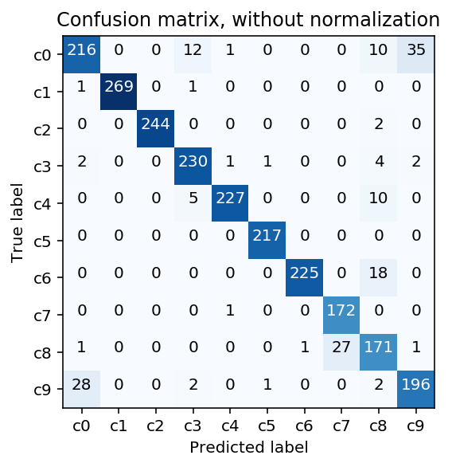
插图 7: 混淆矩阵
表格 14所示的是预测正确的类激活图。可见，模型对于人工也容易判断的几类，比如发短信、打电话等，特征的定位都比较准确。额外需要注意的是，c7（伸手到后面）的定位主要在胸膛和两肩部位，应该是据此判断出了侧身姿态，不过却不够注重后伸的手臂（另一方面也可能因为照片中看不到后伸的手）；c8（化妆和整理头发）的定位还包括了后视镜，这一点并没有错，但是该类中还有些是没有放下后视镜而在整理头发的，有可能会因此影响模型泛化能力。
表格 14 预测正确的CAM示例
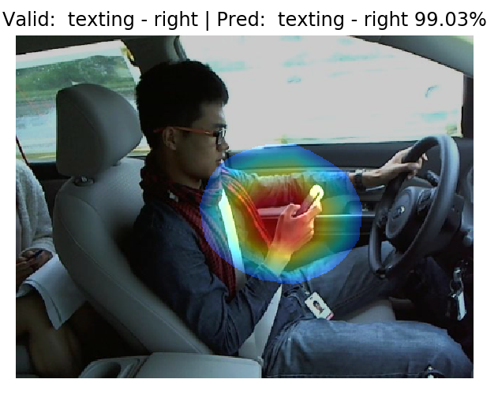  (a) c1 正确 | 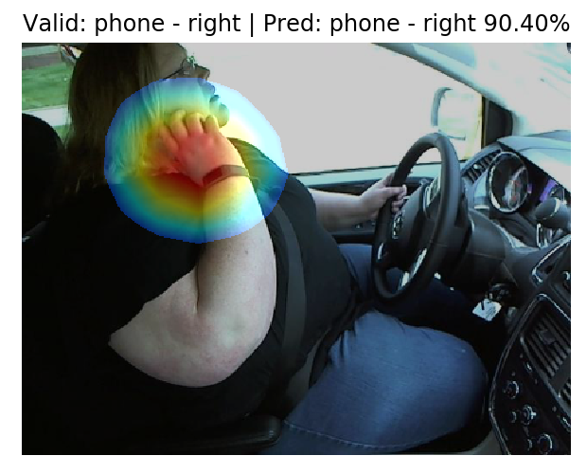  (b) c2 正确 | 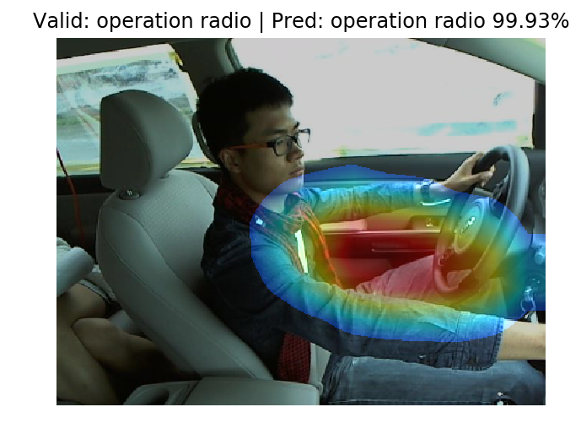  (c) c5 正确
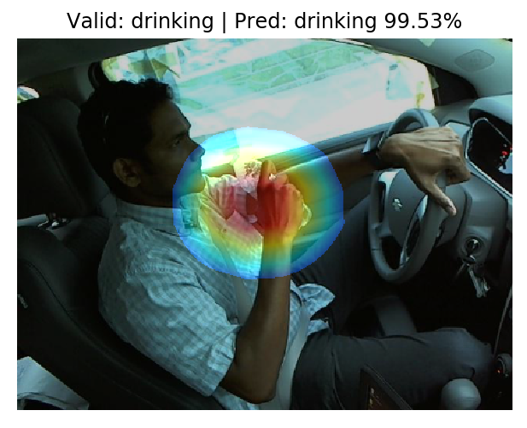  (d) c6 正确 | 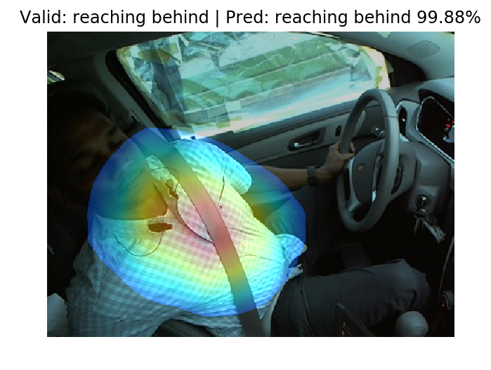  (e) c7 正确 | 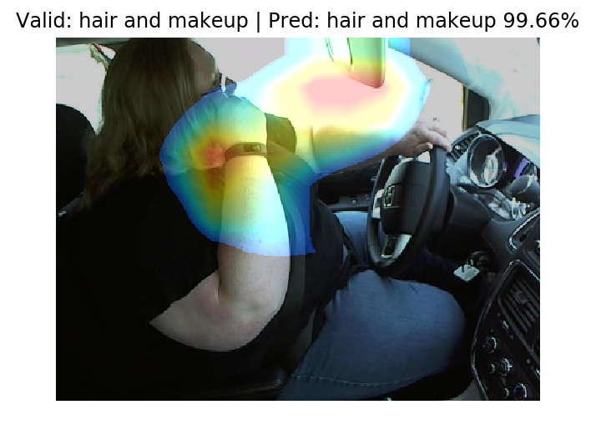  (f) c8 正确
表格 15所示的是预测错误的激活图。其中c0、c8、c9主要是因为数据集自身的缘故。(d)图所示的，应该是由于饮料瓶颜色透明而没有被识别；(e)图的定位错误比较难解释，有可能黑色手机和方向盘产生混淆；(f)图是因为左手的手机被遮挡了，而产生误分类。
表格 15 预测错误的CAM示例
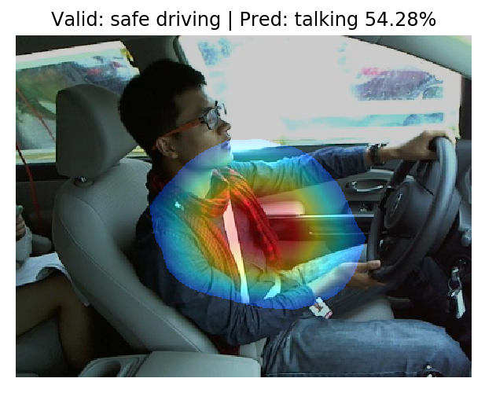  (a) c0误判为c9 | 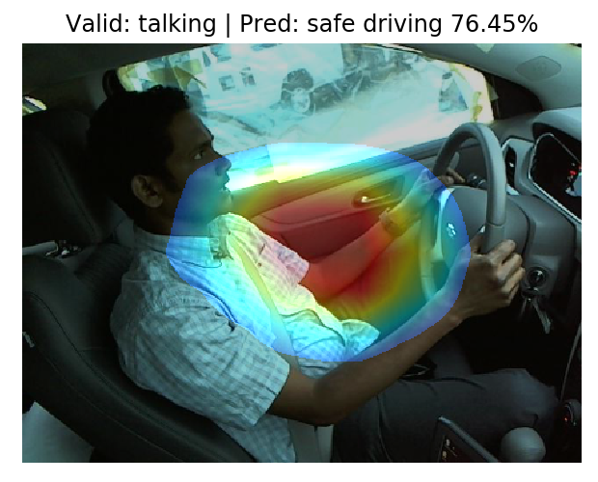  (b) c9误判为c0 | 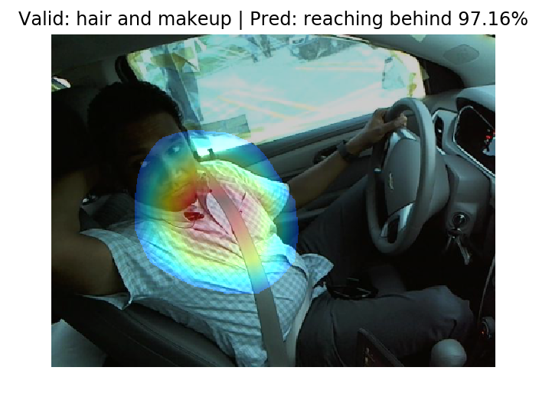  (c) c8误判为c7
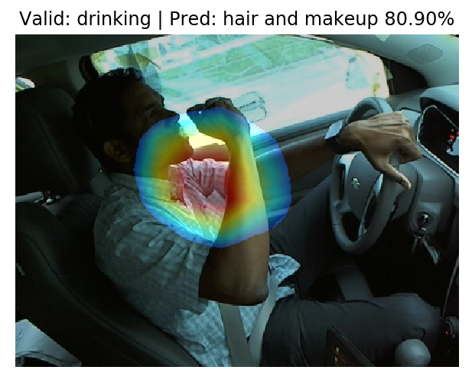  (d) c6误判为c8 | 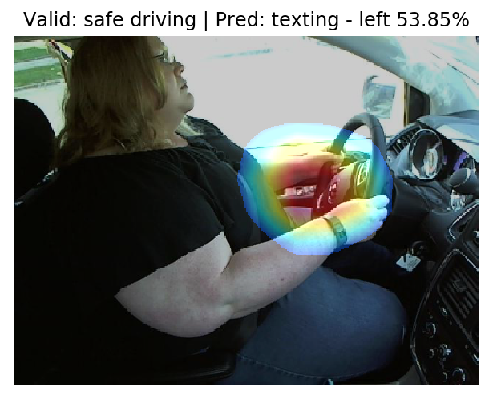  (e) c0误判为c3 | 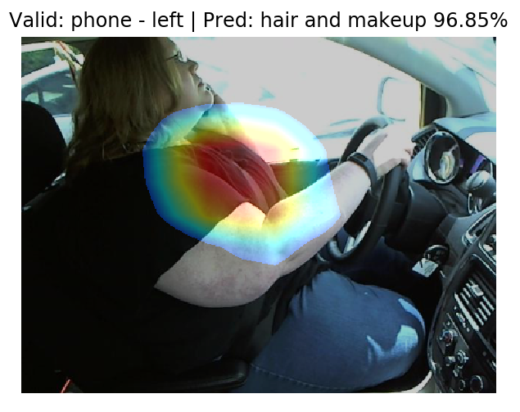  (f) c4误判为c8

4.4 如何改进
通过对结果的可视化及讨论，我们可以看到模型结果的误分类其实核心问题仍在于训练样本。训练样本的不充分，会使得模型学到了局部的特征、个例的细节，而没办法学到隐藏其中的规律。那么，如何针对此进行改进呢？
这里采用了本次Kaggle比赛排名第5名DavidGbodiOdaibo所提出的一个思路，即同类别的图像拼接形成新样本。他是将宽度640像素图像，分成左部分240，右部分400，再进行拼接形成500万张新样本。我这里是直接在数据增强前进行实时的图像拼接，并做了改进，即不仅有左右拼接，还有上下拼接，详细代码见my_image.py。
拼接效果如下所示。需注意的是，不论是左右拼接，还是上下拼接，拼接前的两张照片都是属于同一类的，拼接后样本类别也是定义为该类。使用这样的拼接图片作为样本，就可以极大地抑制不相关物体的干扰（比如后排的记录员、后视镜、车的内饰、司机性别肤色等），而让模型将注意力更多地放在更为宏观并能体现规律的事物（比如头和两手的相对位置等）。
表格 16 同类拼接样本示例
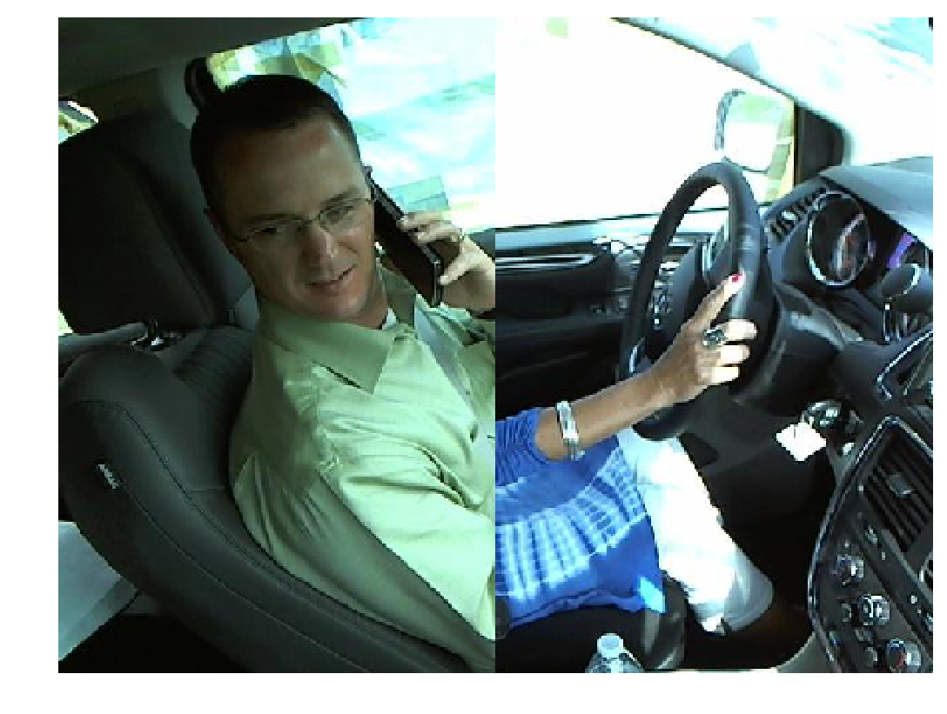  (a) 左右拼接 | 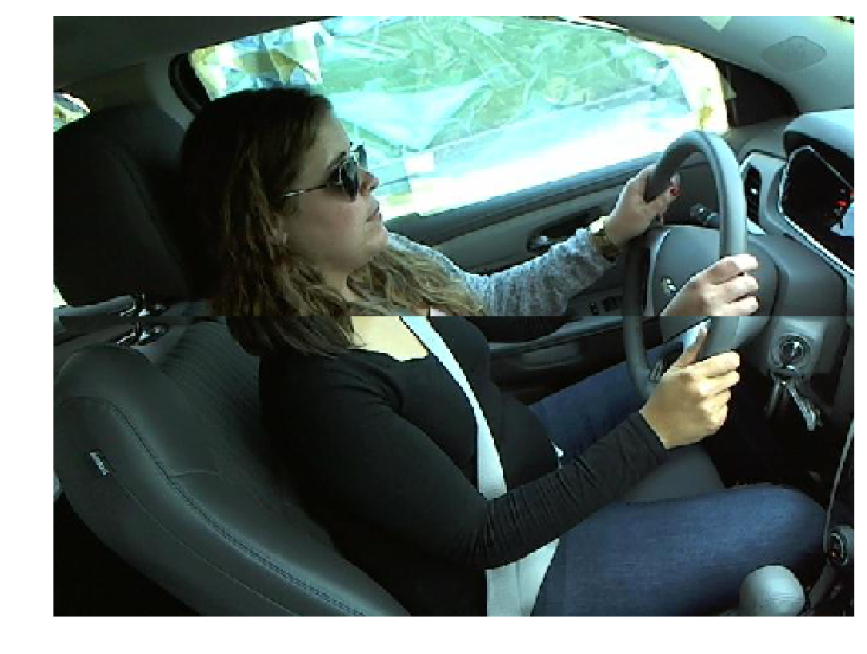  (b) 上下拼接

5 改进及最终结果

5.1 改进措施
表格 17 训练模型及参数
模型名称 | 预训练模型 | 数据增强 | 训练参数
Model 11 | ResNet50 | DG1 | Epoch1: Adam(lr=1e-4)  Epoch2: RMSprop(lr=1e-5)  Epoch3: RMSprop(lr=1e-6)
Model 12 | ResNet50 | DG1.5
Model 13 | ResNet50 | DG2
Model 14 | InceptionV3 | DG1
Model 15 | InceptionV3 | DG1.5
Model 16 | InceptionV3 | DG2
Model 17 | Xception | DG1 | 与上同，且新增  Epoch4: RMSprop(lr=1e-6)
Model 18 | Xception | DG1.5 | 与上同，且新增  Epoch4: RMSprop(lr=1e-6)
Model 19 | Xception | DG2 | 与上同，且新增  Epoch4: RMSprop(lr=1e-6)
相较前述模型，作了以下改进。
（1）采用“同类拼接”样本
（2）fine-tune所有层；
（3）训练所有样本，不保留验证集。
相较前述模型，还有余下变化（但未验证是否是改善）。
（1）训练轮次的参数做了调整，将同一类预训练模型统一，见表格 17；
（2）数据增强中的DG3，使用DG1.5替代（详细参数见前文表中所列，可以理解为数据增强强度介于DG1和DG2之间）；
（3）batch大小都减小至48，甚至16，由于显存的限制。

5.2 改进结果
9个改进模型的测试集结果、及其集成结果（仍按前述方法作平均），提交至Kaggle的Private Score得分见下表所示。改进后，9个模型的Private Score得分分布在0.199～0.250，平均值为0.224（同比改进前下降0.064）。而集成后模型loss为0.16805（同比下降0.036），排名可列第25位，进入前2%。
表格 18 Kaggle Private Score
 | Kaggle Private Score
Model 11 | 0.24993
Model 12 | 0.25041
Model 13 | 0.22136
Model 14 | 0.22956
Model 15 | 0.21450
Model 16 | 0.19922
Model 17 | 0.22757
Model 18 | 0.20586
Model 19 | 0.21371
Model Ensemble | 0.16805

5.3 进一步讨论
在此之后，还进行了增大集成模型数量的尝试，即加入采用了DG3数据增强的模型，发现集成结果的得分可以进一步下降。由于时间和精力有限，没有作更进一步试验。这里简单说一下，如果需要进一步完善，可以做的措施如下（根据Kaggle已有结果，预计能达到最好效果是loss为0.15左右）。
（1）再做6个或更多的不同数据增强样式的模型，加入集成结果；
（2）采用其他种类模型结构，比如Vgg、InceptionResNetV2等。
（3）增加大量训练轮次，并调整学习率，甚至不采用预训练模型，而全新训练（因为利用拼接法，可以生成大量样本）

6 结论
本项目针对司机驾驶行为检测问题，经过初期数据探索与分析，采用深度卷积神经网络和迁移学习技术，搭建了9个多样性好的机器学习模型并集成结果，再经结果可视化与讨论、提出并实现了同类图片拼接等等改进措施，最终模型在测试集上取得了较理想的成绩。

参考文献
- State Farm Distracted Driver Detection (Kaggle)
- UBI车险海外案例简析：State Farm （车云网）
- Andrey Kurenkov. A 'Brief' History of Neural Nets and Deep Learning.
- Hinton G E, Osindero S, Teh Y W. A fast learning algorithm for deep belief nets[J]. Neural computation, 2006, 18(7): 1527-1554.
- 回溯深度学习革命，盘点 16 大历史时刻 （搜狐网）
- https://aws.amazon.com/cn/ec2/instance-types/
- K. Simonyan and A. Zisserman. Very deep convolutional networks for large-scale imagerecognition. In ICLR, 2015.
- K. He, X. Zhang, S. Ren, and J. Sun. Deep residual learning for image recognition. arXiv preprint arXiv:1512.03385, 2015.
- C. Szegedy, W. Liu, Y. Jia, et al. Rabinovich. Going deeper with convolutions. In CVPR, 2015.
- François Chollet. Xception: Deep Learning with Depthwise Separable Convolutions. arXiv
preprint arXiv:1610.02357, 2016.
- Srivastava N, Hinton G, Krizhevsky A, et al. Dropout: A simple way to prevent neural networks from overfitting[J]. The Journal of Machine Learning Research, 2014, 15(1): 1929-1958.
- 深度学习最全优化方法总结比较 （知乎网）
- B. Zhou, A. Khosla, A. Lapedriza, et al. Learning Deep Features for Discriminative Localization. arXiv preprint arXiv:1512.04150, 2015.

